Morfologia de los robots

Tarea 1

Cesar omar Alvarado contreras

Ing. mecatrónica

6°A

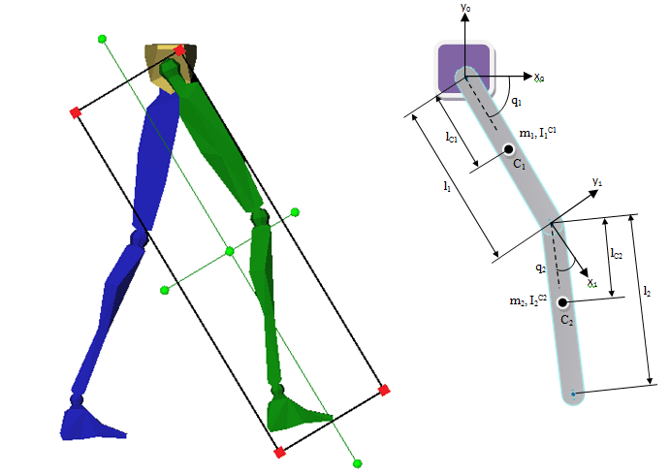

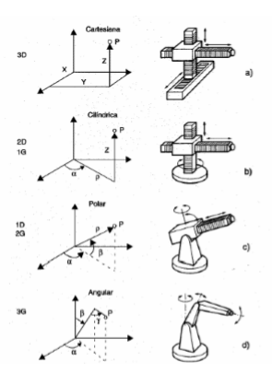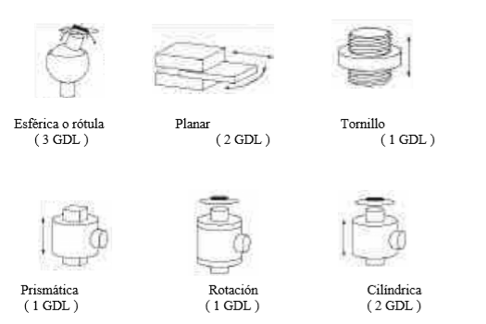

Son los parámetros que se precisan para determinar la posición y la orientación del elemento terminal del manipulador. También se pueden definir los grados de libertad, como los posibles movimientos básicos (giratorios y de desplazamiento) independientes.

**Zoomórficos:** la locomoción de estos robots imita a la de distintos animales y se los puede dividir en caminadores y no caminadores.

**Poliarticulados:** si bien estos pueden tener de diversas configuraciones, lo que tienen en común estos robots es que son sedentarios.

**Androides:** estos artilugios se parecen y actúan como si fueran seres humanos.

**Móviles:** estos robots cuentan con orugas, ruedas o patas que les permiten desplazarse de acuerdo a la programación a la que fueron sometidos.

Tipos de robots

La inclusión del controlador de tipo microelectrónica en los robots industriales, permite la programación del robot de muy diversas formas.

programabilidad

Coordenadas de los movimientos

1. Cartesiana (3 desplazamiento)
2. Cilíndrica (2 desplazamientos y 1 giro)
3. Polar (1 desplazamiento y 2 giros)
4. Angular (3 giros)

Tipos de articulaciones

Grados de libertad

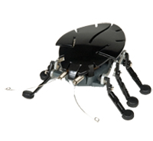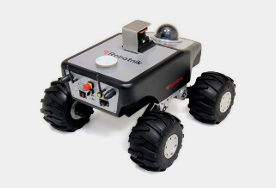

**Actuadores**

Los actuadores tienen por misión general el movimiento de los elementos del robot según la ordenes dadas por la unidad de control. Los actuadores utilizados en robótica pueden emplear energía neumática, hidráulica o eléctrica, Cada uno de estos sistemas presenta características diferentes, siendo preciso evaluarlas a la hora de seleccionar el tipo de actuadores mas conveniente. Las características a considerar.

* Potencia
* Controlabilidad
* Peso y volumen
* Precisión
* Velocidad
* Mantenimiento
* Coste

En este epígrafe se examina los tres tipos de actuadores citados, comparándolos en cuando a las características anteriores.

**Actuadores neumáticos**

En ellos la fuente de energía es aire a presión entre 5 y 10 bar. Existen dos tipos de actuadores neumáticos:

* Cilindros neumáticos
* Motores neumáticos (de aleta rotativas o de pistones axiales)

En los primeros se consigue el desplazamiento de un embolo encerrado en un cilindro, como consecuencia de la diferencia de presión a ambos lados de aquel (figura 1). los cilindros neumáticos pueden ser de simple o doble efecto. En los primeros, el embolo se desplaza en un sentido como resultado del empuje ejercido por el aire a presión, mientras que en el otro sentido se desplaza como consecuencia del efecto de un muelle (que recupera al embolo a su posición de reposo). En los cilindros.

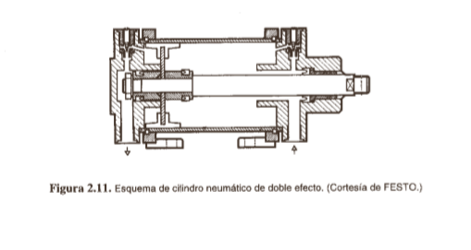

Figura 1

De doble efecto el aire a presión es el encargado de empujar al embolo en las dos direcciones, al poder ser introducido de forma arbitraria en cualquier de las dos cámaras. En (Deppert-94) se explica con mas detalle el funcionamiento de estos dispositivos.

Normalmente, con los cilindros neumáticos solo se persigue un posicionamiento en los extremos del mismo y no un posicionamiento continuo. Esto últimos se puede conseguir con una válvula de distribución que canaliza el aire a presión hacia una de las dos caras del embolo alternativamente. Existen no obstantes sistemas de posicionamiento continuo de accionamientos neumático, aunque debido a su coste y calidad todavía no resultan competitivos.

**Actuadores hidráulicos.**

Este tipo actuadores no se diferencia funcionalmente en mucho de los neumáticos. En ellos, en vez de aire se utilizarán aceites minerales a una presión comprendida normalmente entre los 50 y 100 bar, llegándose en ocasiones a superar los 300 bar. Existen, como en el caso de los neumáticos, actuadores del tipo cilindro y del tipo motores de aletas y pistones.

Sin embargo, las características del fluido utilizado en los actuadores hidráulicos marcan ciertas diferencias con los neumáticos. En primer lugar, el grado de compresibilidad de los aceites usando es considerablemente inferior al del aire, por lo que la precisión obtenida en este caso es mayor. Por motivos similares, es más fácil en ellos realizar un control continuo, pudiendo posicionar su eje en todo un rango de valores con notable precisión. Además, las elevadas presiones de trabajo, diez veces superiores a las de los actuadores neumáticos, permiten desarrollar elevadas fuerzas y pares.

**Actuadores eléctricos**

Las características de control, sencillez y precisión de los accionamientos eléctricos han hecho que sean los mas usados en los robots industriales actuales.

Dentro de los actuadores eléctricos pueden distinguirse tres tipos diferentes.

* Motores de corriente continua:
  + Controlados por inducidos
  + Controlados por excitación.
* Motores de corriente alterna:
  + Síncronos
  + Asíncronos
* Motores paso a paso

**Sensores internos**

Para conseguir que un robot realice su tarea con la adecuada precisión, velocidad e inteligencia, será preciso que tenga conocimiento tanto de su propio estado como del estado de su entorno. La información relacionada con su estado la consigue con los denominados sensores internos, mientras que la que se refiere al estado de su entorno, se adquiere con los sensores externo.

En este epígrafe se tratará únicamente de los sensores internos. Información sobre sensores externos puede verse en textos y bibliografía especializada en visión artificial, sensores de fuerza tacto, distancia o telemetría. La información que la unidad de control del robot.

|  |  |  |
| --- | --- | --- |
| Presencia | * Inductivo * Capacitivo * Efecto hall * Celula reed * Óptico * contacto |  |
| Posición | Analogicos | * potenciómetro * resolver * sicro * inductosyn * LVDT |
| velocidad | Digitales  tacogeneratriz | * Encoders absolutos * Encoders incrementales * Regla optica |

**Sensores de posición**

Para el control de posición angular se emplean fundamentalmente los denominados encoders y resolvers. Los potenciómetros dan bajas prestaciones por lo que no se emplean salvo en contadas ocasiones (robots educacionales, ejes de poca importancia).

**Codificadores angulares de posición (encoders).**

Los codificadores ópticos o encoders incrementales constan, en su forma más simple, de un disco transparente con una serie de marcas opacas colocadas radialmente y equidistantes entre sí; de un sistema de iluminación en el que la luz es colimada de forma correcta, y de un elemento fotorreceptor. El eje cuya posición se quiere medir va acoplado al disco transparente. Con esta disposición a medida que el eje gire se irá generando pulsos en el receptor cada vez que la luz atraviese cada marca, y llevando una cuenta de estos pulsos es posible conocer la posición del eje.

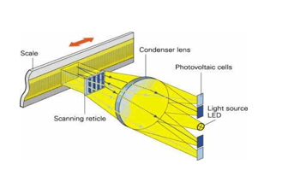

**Captadores angulares de posición (sincro-resolvers).**

La otra alternativa en sensores de posición para robots la representan los resolvers y los sincroresolvers, también llamados sincros. Se trata de sensores analógicos con resolución teóricamente infinita. El funcionamiento de los resolvers se basa en la utilización de una bobina solidaria al eje excitada por una portadora, generalmente con 400Hz, y por dos bobinas fijas situadas a su alrededor.

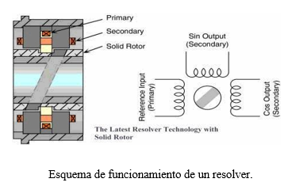

El giro de la bobina móvil hace que el acoplamiento con las bobinas fijas varié, consiguiendo que la señal resultante en estas dependa del seno del ángulo de giro. La bobina móvil excitada con tensión Vsen(wt) y girada un ángulo Ø induce en las bobinas fijas situadas en cuadratura las siguientes tensiones:

V1=Vsen(wt)sen Ø

V2=Vsen(wt)cos Ø

**Sensores lineales de posición (LVDT).**

Entre los sensores de posición lineales destaca el transformador diferencial de variación lineal (LVDT) debido a su casi infinita resolución, poco rozamiento y alta repetibilidad. Su funcionamiento se basa en la utilización de un núcleo de material ferromagnético unido al eje cuyo movimiento se quiere medir.

Este núcleo se mueve linealmente entre un devanado primario y dos secundarios, haciendo con su movimiento que varié la inductancia entre ellos.

Los dos devanados secundarios conectados en oposición serie ven como la inducción de la tensión alterna del primario, al variar la posición del núcleo, hace crecer la tensión de un devanado y disminuirá en el otro. Del estudio de la tensión E se deduce que esta es proporcional a la diferencia de inductancias mutuas entre el devanado primario con cada uno de los secundarios, y que por tanto depende linealmente del desplazamiento del vástago solidario al núcleo.

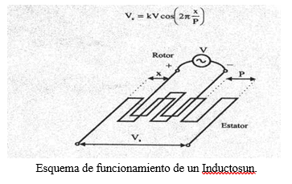

**Sensores de velocidad.**

La captación de la velocidad se hace necesaria para mejorar el comportamiento dinámico de los actuadores del robot. La información de la velocidad de movimiento de cada actuador se realimenta normalmente a un bucle de control analógico implementado en el propio accionador del elemento motor. No obstante, en ocasiones en las que el sistema de control del robot exija, la velocidad de giro de cada actuador es llevada hasta la unidad de control del robot.

Normalmente, y puesto que el bucle de control de velocidad es analógico, el sensor usado es un taco generatriz que proporciona una tensión proporcional a la velocidad de giro de su eje (10 milivoltios por rpm). Otra posibilidad, usada para el caso de que la unidad de control del robot precise valorar la velocidad de giro de las articulaciones, consiste en derivar la información de posición que esta posee.

**Sensores de presencia**

Este tipo de sensor es capaz de detectar la presencia de un objeto dentro de un radio de acción determinado. Esta detección puede hacerse con o sin contacto con el objeto. En el segundo caso se utilizan diferentes principios físicos para detectar la presencia, dando lugar a los diferentes tipos de sensores. En el caso de detección con contacto, se trata siempre de un interruptor, normalmente abierto o normalmente cerrado según interese, actuando mecánicamente a través de un vástago u otro dispositivo. Los detectores de presencia se utilizan en robótica principalmente como auxiliares de los detectores de posición, para indicar los limites de las articulaciones y permitir localizar la posición de referencia de cero de estos en el caso de que sean incrementales.

**Sensores Externos**

El empleo de mecanismos de detección exteriores permite a un robot interaccionar con su ambiente de una manera flexible. Esto contrasta con el funcionamiento preprogramado en el que a un robot se le enseña a realizar tareas repetitivas mediante una serie de funciones preprogramadas. Aunque esto esta bastante lejos de la forma más predominante de funcionamiento de los robots industriales actuales, la utilización de la tecnología de detección para proporcionar a las maquinas un mayor grado de inteligencia en relación con su ambiente es, en realidad, un tema activo de investigación y desarrollo en el campo de la robótica.